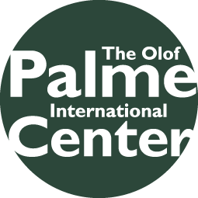

Folkhälsoprojektet är ett samarbete mellan Olof Palmes Internationella Center, Länsstyrelsen i Västerbotten, Republiken Karelen, Landstinget i Västerbotten, Umeå Kommun, Petrozavodsk stad och Barentsrådet.

Projektets kontaktpersoner.
Olof Palmes Internationella Center
Owe Persson
Telefon; + 46 90 16 49 02, Mobil +46 70 392 63 15
Email; owe.persson@umea.se

Västerbottens läns landsting
Rolf Antti
Telefon; + 46 90 785 70 61, Mobil + 46 70 316 31 03
Email; rolf.antti@vll.se

Umeå Kommun
Ingemar Liljenblad
Telefon; + 46 90 16 11 57, Mobil + 46 70 342 27 55
Email; ingemar.lilienblad@umea.se

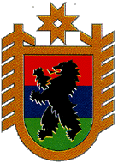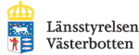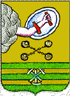
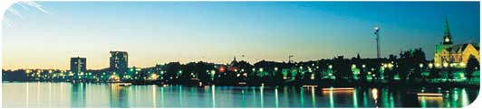

PROGRAM

FOLKHÄLSOKONFERENS
UMEÅ
14-15 SEPTEMBER 2007

Ett utvecklingsprojekt mellan
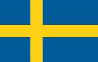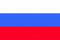
- Sverige och Ryssland
- Västerbotten och Karelen
- Umeå och Petrozavodsk
Program för Folkhälsokonferens i
Umeå 2007-09-14 – 2007-09-15.

Plats: Fullmäktigesalen Umeå Stadsbibliotek

Fredag 14/9
8.30 Registrering, kaffe
9.00 Inledning, välkomstanföranden Göran Theolin, Länsråd, Länsstyrelsen i Västerbotten
Eva Andersson Ordförande Socialnämnden Umeå Kommun.
Levi Bergström, Landstingsråd, Västerbottens Läns Landsting. Viola Furubjelke, Generalsekreterare, Olof Palmes Internationella Center

9.30 "Folkhälsofrågor i ett nationellt och internationellt perspektiv" Representant från Socialdepartementet.
Folkhälsoministeriet Republiken Karelen, Vice Folkhälsominister Ervand Hidishian

10.00 Kaffe

10.20 ”Handläggning av smittsamma sjukdomar i Sverige – en översikt”, Jens Boman, Smittskyddsöverläkare, Västerbottens Läns Landsting

10.35 ”Situationen och arbetet med HIV/Aids”, Mats Eriksson, Överläkare, Norrlands Universitetssjukhus
”Vård av AIDS-patienter i Karelen”, Nina Holina, Överläkare, Republiken Karelen
”HIV/Aids och det civila samhället”, representanter för ideella organisationer
Frågestund

12.00 Lunch, Restaurang Äpplet

13.30 ”Alkohol- och drogsituationen i Umeå och Västerbotten”, Lennart Andersson, Koordinator, Umeå Kommun
”Modern beroendevård i Västerbotten”, Peter Valverius, Överläkare, Norrlands Universitetssjukhus
”Narkomanvårdsdipensärens förebyggande arbete”, Alexandra Lubnina, Överläkare, Republiken Karelen
Frågestund

15.00 Kaffe

15.20 ”Tbc i Sverige och Västerbotten, aktuellt läge, hot och möjligheter”, Eva Norrman, Överläkare, Norrlands Universitetssjukhus.
”Tuberkulos och HIV – behandling”, Mats Eriksson, Överläkare, Norrlands Universitetssjukhus
”Tuberkulos i Karelen”, Larisa Gvozdovskaja, Överläkare, Republiken Karelen
Frågestund

16.30 Dagen avslutas

19.30 Middag, Länsresidenset

Lördag 15/9
9.00 ”Telemedicin och distansmöten i sjukvården”Thomas Molén, Medicinskteknisk Ingenjör, Västerbottens Läns Landsting.

09.30 ”Socialt arbete med ungdomar och hemlösa i Petrozavodsk”, representanter för Petrozavodsk stad

10.00 Kaffe

10.20 Workshops
Arbetsgrupperna disponerar dagen efter eget program där lunch och kaffe ingår. Lunchen serveras i Restaurang äpplet 12.00-13.30

16.30 Återsamling
Konferensen avslutas

